Статья на сайте педагогического клуба «Наука и творчество»

https://sites.google.com/site/klybnayka

«Духовно-нравственное воспитание учащихся на уроках русского языка »
Журнал «Средняя школа»(русский язык)

Зарипова Гулюса Ирековна
Учитель русского языка и литературы
МБОУ «ВСОШ № 1 Высокогорского
муниципального района Республики
Татарстан»

Тема: Глагол как часть речи
Класс: 5
Цель: повторить и углубить знания о глаголе, его грамматических признаках, синтаксической роли в предложении.
Задачи:
- развивать память учащихся, воображение, логическое мышление;
- воспитывать чувство дружбы, толерантность;
- формировать умение составлять собственное связное высказывание, развивать речь

Опережающее задание: подбор пословиц и поговорок о дружбе

Оборудование:
      - компьютер; интернет- сайт «gramota. ru”
      - презентация по теме «Глагол» (Приложение3);
      - проектор;
      - таблица «Морфологические признаки глагола»;
      - карточки-информаторы «Типы текста»(Приложение2);
      - тексты для комплексного анализа текста ( формат А4) (Приложение1);
      - «Толковый словарь русского языка» С.И.Ожегова и
Н.Ю.Шведовой.
- М.Т.Баранов, Т.А.Ладыженская и др. Русский язык: учеб. для 5 кл. общеобразоват. учреждений. М.: Просвещение, 2012.

Литература:
- Т.Б.Васильева, И.Н.Иванова. «Русский язык. Содержание образования» (сборник нормативно-правовых документов и методических материалов), Москва, 2009 год.
- Ход урока

1.Организационный момент
1)приветствие;
2) проверка готовности учащихся к уроку;
3) 3-4 ученика пишут интерактивный словарный диктант в режиме он-лайн на правописание проверяемых безударных гласных в корне слова( сайт www. gramota.ru).

2. Сообщение темы и целей урока (Приложение 3, слайды № 1, 2)

Учитель: Мудрая пословица гласит: «Не имей сто рублей, а имей сто друзей» (слайд №3). Ребята, не потеряла ли эта пословица своей актуальности сегодня, в эпоху экономического кризиса?
Ученик: Думаю, этой пословице суждено бессмертие. Несомненно, сегодня деньги имеют особую ценность для человека, каждый стремится к хорошей жизни. Для многих накопительство стало смыслом жизни…Но так нельзя! Настоящему человеку всегда нужен человек, собеседник, друг! Деньги не могут выслушать, дать совет…
Учитель: А вот какие строки о друзьях написал известный детский поэт С.В.Михалков ( на доске спроецирован текст стихотворения с пропущенными орфограммами, который учитель читает наизусть): ( слайд №4)

Когда живет..ся дружно, что может лучше быть!
И ссорит..ся не нужно, и можно всех любить.
Ты в дальнюю дорогу бери с собой друзей:
Они тебе п..могут, и с ними веселей!

Учитель: О чем говорит поэт в своем произведении? Какие советы вам дает?
Ученик: Человек не может жить без друзей, это его опора…
Учитель: Найдите слова, которые обозначают действие.
Ученик: Живется, быть, ссориться, любить, бери, помогут.
Учитель: К какой части речи они относятся? Почему?
Ученик: Эти слова обозначают действие, поэтому мы их относим к глаголам.
Учитель: Итак, мы поговорим сегодня о глаголе и вспомним, что вам о нем известно.

3. Актуализация опорных знаний
Учитель: Ребята, а что о глаголе вы узнали в начальной школе?
Ученик: Глагол- это часть речи, которая обозначает действие и отвечает на вопросы что делает? что сделает? предмет. Он изменяется по временам, числам, имеет спряжение, лицо или род…

Письмо по памяти:
Учитель: Выучите стихотворение и запишите его по памяти, вставляя пропущенные буквы( в сильном классе заучивают все четверостишие, в слабом- достаточно двух строк, остальное допишут при проверке написанного с доски). Давайте проверим ( слайды №5, 6)
.
Учитель: Расскажите стихотворение, соблюдая авторскую интонацию( 2-3 ученика читают вслух). Какие орфограммы вы вспомнили, вставляя пропущенные буквы?
Ученик: Правописание -ться, -тся в глаголах, правописание безударных гласных в корне слова.
Учитель: Укажите грамматическую основу 3-го предложения.
Ученик: Мы можем выделить 2 грамматические основы: ты бери, они помогут . Это сложное предложение.
Учитель: Каким членом предложения обычно является глагол?
Ученик: В предложении глагол является сказуемым ( слайд №7)

Учитель: Это синтаксическая роль глагола. Выпишите глаголы из 3-го предложения, укажите их признаки( один ученик работает у доски, обращаю внимание на таблицу «Морфологические признаки глагола» ).
Ученик: Бери- 2 лицо, ед.ч., 1 спр. Помогут- наст.вр., 3 лицо, мн.ч., 1 спр.
Учитель: Какими морфологическими признаками обладает глагол? ( отвечают с опорой на таблицу) ( слайд №8)
.
Учитель: Найдите глаголы, соответствующие схеме( схемы на доске ):
______________(помогут)
______________( живется)

4. Реализация домашнего задания

Учитель: Дома вы подобрали пословицы и поговорки о дружбе( зачитывают некоторые из них). Раскройте их смысл. Есть ли в вашей жизни настоящая дружба? ( слайд №9)

Ученики: Без беды друга не узнаешь.
Верному другу цены нет.
Гусь свинье не товарищ.
Неверный друг- опасный враг.
Дружбу помни, а зло забывай.
Для дружбы нет расстояний.
Человек может назвать себя по-настоящему счастливым только тогда, когда имеет преданного друга. Я рад, что и у меня есть верный товарищ: мы дружим с первого класса, помогаем друг другу готовить уроки, вместе гуляем, посещаем спортивные секции…Даже мечты у нас одинаковые…Это, на мой взгляд, настоящая дружба.
Учитель: Давайте запишем 2 пословицы, в которых встретились глаголы, укажем их морфологические признаки и синтаксическую роль в предложении( Пословицы записываются на доске, разбор выполняют самостоятельно, затем взаимопроверка).

5.Игровой момент

Учитель: К слову «ДРУЖБА» ,написанному на доске, вам нужно подобрать глаголы, имена существительные и прилагательные, с которыми ассоциируетсяу вас это слово. Какой ряд в течение двух минут подберет больше слов, тот и выиграл.

ДРУЖБА
1 ряд | 2 ряд | 3 ряд
общаться | советоваться | заботиться
дружить | помогать | интересоваться
верный | преданный | настоящий
внимание | поддерживать | надежный
и т.д

6.Словарная работа
Учитель: А теперь к этому же слову подберите однокоренные слова.
Ученик: Дружба- дружить, дружный, дружеский, дружественный, дружок, дружелюбный, дружище.
Учитель: Уточним значение прилагательных по словарю: ( слайд №10)

Дружеский- проникнутый симпатией, расположением к кому-либо: дружеский тон, улыбка, встреча.
Дружественный- взаимно благожелательный( преимущественно о государствах и отношениях между ними) : дружественные страны.
Учитель: Запишите в словари.

7. Анализ текста ( слайд №11)
( Тексты раздаются в отпечатанном виде (Приложение 1) или возможна работа с рабочей тетрадью «Комплексный анализ текста», автор А.Б.Малюшкин)

Учитель: Прочитаем текст.
Учитель: Понравился ли он вам? О чем он? Может ли Игорь Марков быть настоящим другом?
Ученик: Этот текст о взаимовыручке, о дружбе. Игорь пожертвовал своим меню, согласился есть ненавистную манку, лишь бы товарищ не остался голодным. Марков скрыл , что не ест эту кашу с детства. Ведь настоящее желание помочь не знает корысти. Думаю, Игорь может быть настоящим другом, верным и надежным.
Учитель: Озаглавьте текст. Определите его тип( пользуются карточками-информаторами. Приложение 2).
Ученик: Можно озаглавить следующим образом:
-Однажды в экспедиции…
- По-товарищески
Это повествование, так как есть цепочка событий, герои, начало и завершенность события.
Учитель: Вставьте пропущенные буквы и знаки препинания. Объясните ваш выбор. ( слайд №12)

Учитель: Определите лексическое значение слова флюс( работают со словарем). ( слайд №13)

Флюс- воспаление надкостницы, сопровождающееся отеком щеки.
Учитель: Найдите в тексте все глаголы и укажите их карандашом сверху.
Ученик: Работал, привелось, пойти, простудился, болело, есть, жевать, имелась…
Учитель: Почему так много глаголов в данном тексте?
Ученик: Это текст-повествование, а для него характерно обилие глаголов.
Учитель: К данным словам и словосочетаниям подберите близкие по значению:
- работал в отряде( был вожатым)
- привелось ( случилось, пришлось)
- сидеть на питании (особое питание)
- вернулись (возвратились, пришли назад)

8. Творческое задание
Учитель: В начале урока вы читали наизусть строки С.Михалкова. Хотелось бы и от вас услышать поэтические строки о дружбе. Попробуйте сочинить продолжение предложенных строк( на доске проецируются начальные строки предполагаемых четверостиший): ( слайд №14)

Я хочу дружить…
Я лучшим другом быть могу…
Друг настоящий не бросит в беде…

Учитель: Если сложно быть поэтом, попробуйте себя в роли прозаика: составьте небольшой текст о дружбе, используя слова, подобранные вами во время игры( слова на доске в таблице).
Прочитайте свои работы. МОЛОДЦЫ!
Примерные работы учеников: Я лучшим другом быть могу!
И если что случится,
Я непременно помогу,
Не вздумаю хвалиться!
Друг настоящий не бросит в беде.
В школе, на улице и на войне,
В лагере, классе и даже во сне-
Всюду поможет, спасет нас везде!

9. Итоги урока ( слайд №15)
Учитель: Что вы вспомнили о глаголе?
Ученик: Это самостоятельная часть речи, которая обозначает действие и отвечает на вопросы что делает? что сделает? предмет.
Учитель: Что нового узнали на уроке?
Ученик: Мы познакомились с пословицами о дружбе, обсудили, что значит быть настоящим другом; узнали о синтаксической роли глагола…
Учитель: Какова роль глаголов в нашей речи?
Ученик: Они являются основой текста-повествования…
Учитель: Каковы его морфологические признаки?
Ученик: Глагол изменяется по временам, имеет категорию числа, рода или лица, а также глаголы бывают 1 или 2 спряжения…
Учитель: Спасибо. Запишите домашнее задание: прочитайте параграф 106, выполните упражнение на выбор: 607 или 611 (повышенной сложности).
( Ученик сам выберет упражнение по своим способностям). Желающие могут отшлифовать и дополнить свои творения ( слайд №16).
( Объявление результатов словарного диктанта, оценка деятельности учащихся на уроке)

ПРИЛОЖЕНИЕ 1.
Текст
__________________
( Из записной книжки геолога)
Пр..ктикант Игорь Марков работал в отряд.. первое лето. В конце сентября мне привелось пойти с ним в м..ршрут. Я пр..студился.Б..лело горло лицо изуродовал флюс. Есть я мог только то, что не нужно жевать. Из таких пр..дуктов у нас имелась одна манная крупа. С..деть вместе со мной на подобном питани.. здоровому Игорю не особенно привлекательно. А г..товить отдельно для меня и для него мы (не)могли: кончался бензин. Когда я сказал об этом Маркову, он неожиданно обрадовался:
- Это же моя любимая каша, мне ее всегда (не)хватало!
И мы стали питат..ся одной манкой.
Вернулись мы домой и я как-то пришел к Маркову в гости. Его мать уг..стила нас обедом. Перед тем, как прин..сти второе, она сказала:
- А сейчас будет любимое блюдо Игорька!
-Манная каша?- дог..дался я.
- Что вы? Он с детства ненавидит ее больше всего на свете!
( Б.Лузгин)

ПРИЛОЖЕНИЕ 2.
КАРТОЧКИ-ИНФОРМАТОРЫ

Текст- повествование
Он повествует, рассказывает о том, что случилось с героем, что он испытал, пережил; о событиях, участником которых он был. Действия протекают во времени, одно за другим. Последовательность действий показывают слова: сначала, затем, тогда, потом ,снова, еще и т.п. Много глаголов- ведь именно они выражают действие. Схема текста:
- Начало действия: место, время.
- Развитие действия: сообщение о действующем лице, его действия
- Кульминация.
- Вывод.

Текст-описание
В нем названы признаки предмета или явления( внешний вид, возраст, характер, цвет, вкус, запах, размер, форма). Описание отвечает на вопрос какой? Поэтому здесь много имен прилагательных. Описанию помогают сравнения со словами как, как будто, словно, точно, похож на и др. Изображение красочное, мало движения. Схема текста:
- Представление героя, предмета, явления.
- Наиболее характерные его признаки.
- Вывод.

Текст- рассуждение
В нем дается объяснение какому-либо событию, явлению, предмету, факту. Используются слова: во-первых, во-вторых, так как, поэтому, ведь, значит, потому что, следовательно,итак. Схема текста:
- Вступление.
- Тезис( основная мысль, которая будет доказываться).
- Аргументы:
- доводы
-примеры, случаи, факты, цифры
-мнения известных людей, цитаты
4. Вывод.

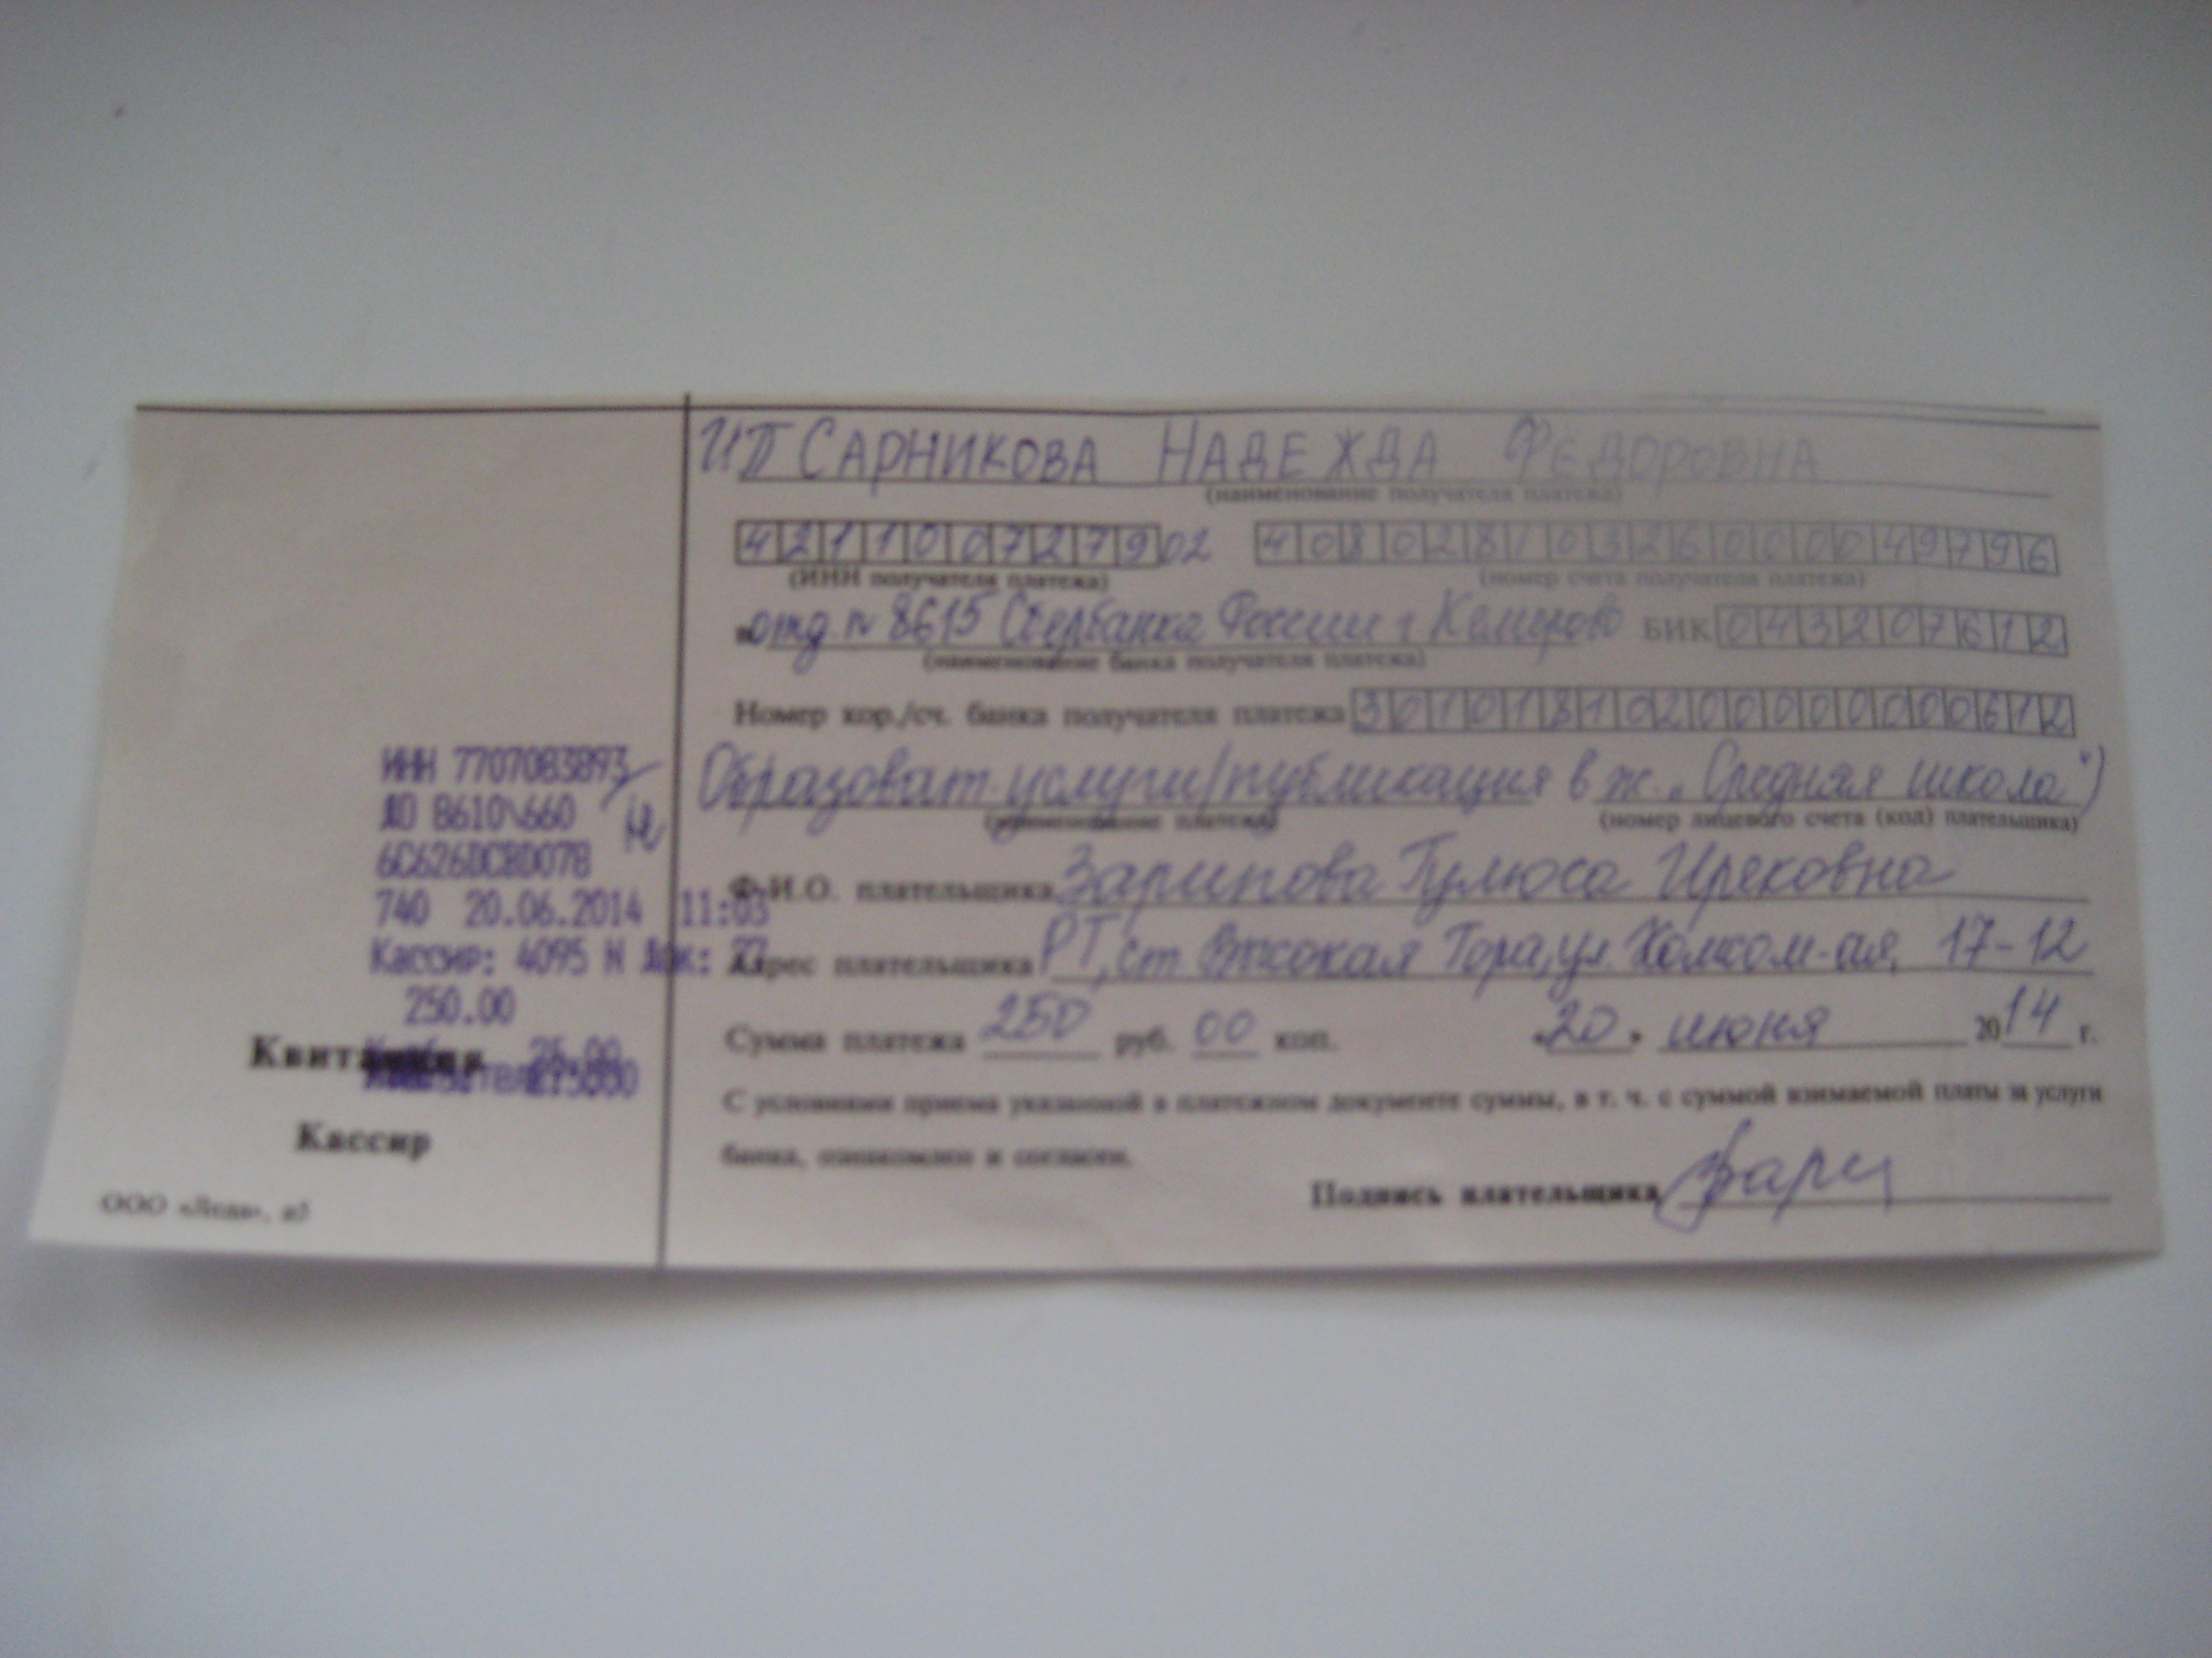

Заявка на публикацию в интернет-журнале

Данные для оформления свидетельства |  |  | Журнал  Раздел  Название материала | Этикетка | E-mail, с которого отправляется  материал для публикации | Размер оплаты
ФИО | Должность | Сокр.назв.учрежд. | Журнал «Средняя школа»(русский язык)  Статья «Духовно-нравственное воспитание учащихся на уроках русского языка » | Зарипова Г.И., учитель рус.яз. и литер. ВСОШ № 1 Высокогорского района РТ | zaripova.gulusa@yandex.ru | 250 руб,  422700,  РТ, Высокогорский район,ст.Высокая Гора,ул.Гагарина,д.9,МБОУ ВСОШ № 1(для Зариповой Гулюсы Ирековны)
Зарипова  Гулюса  Ирековна | Учитель русского языка и литературы | МБОУ «ВСОШ № 1 Высокогорского муниципального района РТ»

